УДК 004.942

Метод решения многокритериальной оптимизационной задачи для повышения эффективности совместной работы группы котлоагрегатов на электростанциях

Кузьмин А.Ю., магистр
Россия, 105005, г. Москва, МГТУ им. Н.Э. Баумана,
кафедра «Программное обеспечение ЭВМ и информационные технологии» (ИУ-7)
kuzminarty@gmail.com

Научный руководитель: Романова Т.Н., к.ф-м.н., доцент кафедры ИУ-7
Россия, 105005, г. Москва, МГТУ им. Н.Э. Баумана
rtn.51@mail.ru

Ключевые слова: оптимизация (optimization), многокритериальность (multicriteriality), метод целевого программирования (goal programming method), множество Парето (Pareto).
Аннотация: В работе сформулирована математическая постановка задачи для поиска оптимального режима работы группы котлоагрегатов электростанций. Предложен метод решения поставленной задачи многокритериальной оптимизации. Программный комплекс, разрабатываемый в настоящее время с использованием предложенного метода, позволит исследовать комбинации всех возможных параметров и выявить наиболее оптимальные для повышения КПД группы котлоагрегатов и снижения топливных и финансовых затрат на электростанциях.

Введение
Проблема энергосбережения в настоящее время очень актуальна и представляет собой стратегическое направление деятельности, как отдельных предприятий, так и экономической политики государства в целом. Одним из основных важнейших направлений энергосбережения является оптимизация работы энергоагрегатов, а именно снижение затрат топливных и денежных ресурсов на производство энергии.
Существует достаточно большое количество публикаций и систем, связанных с оптимизацией работы электрических станций [1], [4], однако в большинстве из них оптимизация проводится только по одному выделенному критерию.
В данной работе построена математическая модель и представлен метод для решения оптимизационной задачи с одновременным учетом нескольких критериев:
- расход газа,
- расход жидкого топлива (мазута),
- финансовые затраты на используемое топливо,
- коэффициент полезного действия (КПД) группы котлоагрегатов.
Основа для построения математической модели взята из [1] с внесением правок для учета следующих ограничений:
- каждый из котлов может работать либо на газе, либо на мазуте; исключается возможность использования комбинированного топлива,
- осуществляется многокритериальная оптимизация – одновременно по всем выделенным критериям.

Постановка задачи
В данной задаче, в виду большой сложности построения математической модели и вычислений, будет рассматриваться не вся электростанция, а только ее котельное отделение (группа котлоагрегатов).
Пусть рассматриваемая группа котлоагрегатов состоит из n котлов, работающих на газе и m котлов, работающих на жидком топливе (мазуте).
Выделим параметры, которые необходимо минимизировать:
- расход газа (для n котлов) ,
- расход мазута (для m котлов) ,
- финансовые затраты на используемое топливо (для группы, состоящей из n + m котлов) .
А также параметр, который должен принимать максимально возможное значение:
- КПД группы работающих котлоагрегатов (для группы, состоящей из n + m котлов) .
Введем понятие паропроизводительности котлоагрегата. Паровой котел используется для генерации насыщенного или перегретого пара, который затем используется в паровых турбинах. Под паропроизводительностью котла будем понимать количество пара, которое стационарный паровой котел должен обеспечивать при сжигании основного топлива [5]. Измеряется в тоннах, либо килограммах производимого пара в час, [тонн/час]. Значения минимальной и максимальной рабочей паропроизводительности для котлоагрегата описывается в его технических характеристиках.
КПД группы котлоагрегатов будем определять как средневзвешенную КПД всех котлов [1].
При решении поставленной задачи необходимо учитывать следующие ограничения:
- на суммарную паропроизводительность группы котлоагрегатов – она должна быть равна сумме отдельно взятых паропроизводительностей каждого из котлов;
- на диапазоны рабочей паропроизводительности – она не может быть меньше минимально допустимой и не должна превышать максимально допустимую величину.

Математическая постановка задачи
Приведем математическую постановку задачи для описанных выше критериев оптимизации и ограничений.

Критерий расхода газа
Рассмотрим формулу критерия расхода условного топлива, приведенную в [1]:
 | 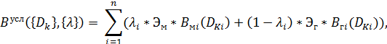 | (3.1)
где , – топливные эквиваленты, показывающие какому количеству условного топлива равноценна единица массы (или объема) мазута и газа соответственно, – вектор паропроизводительностей n котлоагрегатов, – вектор, характеризующий доли использования разных видов топлива всеми агрегатами.
С учетом того, что мы рассматриваем n котлов, работающих только на газе, формулу для критерия расхода газа представим в следующем виде:
 | 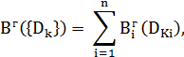 | (3.2)
где – расход газа для обеспечения текущей паропроизводительности i-ым парогенератором; – вектор паропроизводительностей n котлоагрегатов, работающих на газе.

Критерий расхода мазута
Для построения формулы критерия расхода мазута воспользуемся теми же рассуждениями, что и в п.3.1. В результате критерий расхода мазута представим в следующем виде:
 | 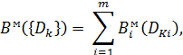 | (3.3)
где – расход газа для обеспечения текущей паропроизводительности i-ым парогенератором; – вектор паропроизводительностей m котлоагрегатов, работающих на мазуте.

Критерий финансовых затрат на используемое топливо
Рассмотрим формулу критерия финансовых затрат на используемое комбинированное топливо, приведенную в [1]:
 | 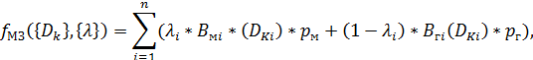 | (3.4)

где , – цены на жидкое топливо и газ соответственно.
При рассмотрении n котлов, работающих только на газе, с учетом приведенной выше формулы (3.4), формулу для финансовых затрат на газ представим в следующем виде:
 | 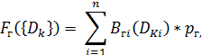 | (3.5)
где – цена на газ; – вектор паропроизводительностей n котлоагрегатов, работающих на газе. – расход газа (тыс. м³ /час) для обеспечения паропроизводительности тонн/час.
Для m котлов, работающих только на мазуте, формулу финансовых затрат на мазут представим в следующем виде:
 | 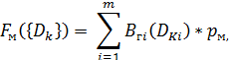 | (3.6)
где – цена на мазут; – вектор паропроизводительностей m котлоагрегатов, работающих на жидком топливе (мазуте). – расход мазута (тонн /час) для обеспечения паропроизводительности тонн/час.
Таким образом, общую формулу критерия финансовых затрат на используемое топливо (газ + мазут) можно представить в следующем виде:
 | 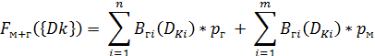 | (3.7)

Критерий КПД группы работающих котлоагрегатов
Как было определено в п.2, КПД группы котлоагрегатов будем вычислять как средневзвешенную КПД всех котлов.
Рассмотрим формулу, описывающую КПД группы котлоагрегатов, работающих на комбинированном топливе, приведенную в [1]:
 | 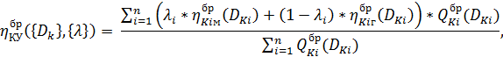 | (3.8)

где , – КПД i-го агрегата при работе на мазуте и на газе, соответственно, - теплопроизводительность i-го агрегата.
Исходя из приведенной выше формулы (3.8), построим формулу, применимую для котлоагрегатов, работающих только на газе. Она примет следующий вид:
 | 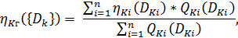 | (3.9)

где = – вектор паропроизводительностей n котлоагрегатов, работающих на газе; – КПД полезного действия i-го котлоагрегата, работающего на газе; – теплопроизводительность i-го агрегата, работающего на газе.
Сформулируем то же самое для котлоагрегатов, использующих только жидкое топливо (мазут):
 | 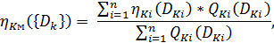 | (3.10)

где = – вектор паропроизводительностей n котлоагрегатов, работающих на мазуте; – КПД полезного действия i-го котлоагрегата, работающего на мазуте; – теплопроизводительность i-го агрегата, работающего на мазуте.
Теплопроизводительность (3.9, 3.10) определяется [1] на основе паропроизводительности следующим соотношением:
(3.11)

где (тонн/час) – расход воды на непрерывную продувку; (ккал/кг) – энтальпия (теплосодержание) перегретого пара; (ккал/кг) – энтальпия питательной воды; (ккал/кг) – энтальпия котловой воды.
Приведем формулу для КПД группы работающих агрегатов (использующих и газ, и мазут), в соответствии с (3.9, 3.10). Она принимает следующий вид:
(3.12)

Ограничения
При постановке задачи оптимизации работы группы котлоагрегатов в п.2. были приведены ограничения. Приведем для них математические формулы [1]:
Суммарная паропроизводительность группы котлоагрегатов
 | 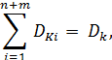 | (3.13)

где – паропроизводительность i-го котлоагрегата; – суммарная паропроизводительность группы работающих котлоагрегатов.
Диапазоны рабочей производительности для каждого из котлоагрегатов:
(3.14)

где – минимально возможная паропроизводительность i-го котлоагрегата; – максимально возможная паропроизводительность i-го котлоагрегата; – текущая паропроизводительность i-го котлоагрегата.

Задача оптимизации
С учетом критериев (3.2, 3.3, 3.7, 3.12) и ограничений (3.13, 3.14), рассмотренных в п. 3.1-3.5, задача оптимизации работы группы котлоагрегатов принимает следующий вид:
 | 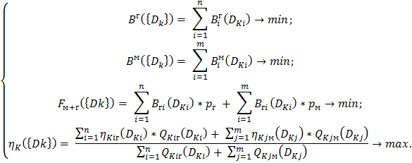 | (3.15)
   | 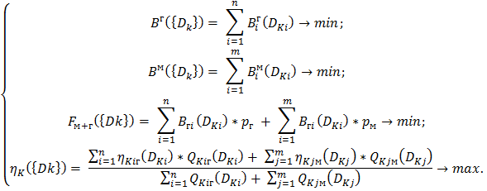 | (3.15)
Ограничения для задачи оптимизации выглядят следующим образом:
 | 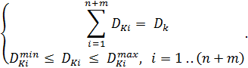 | (3.16)
Составим общую целевую функцию F, которую необходимо будет минимизировать. Для этого критерий КПД группы котлоагрегатов включим в эту функцию со знаком минус, сведя, таким образом, операцию максимизации к операции минимизации:
 |  | (3.17) (3.17) | (3.17)

Метод решения оптимизационной задачи
В данной работе предлагается метод для проведения многокритериальной оптимизации котельного отделения электростанции с выбором наиболее подходящего состава энергоагрегатов, который является комбинацией методов, представленных в [1], [2] c некоторыми дополнениями, исходя из постановки задачи (3.15) – (3.17).
Предлагаемый метод состоит из двух шагов, разбивающихся, в свою очередь, на более мелкие:
- формирование множества возможных векторых критериев;
- выбор наилучшего векторного критерия из множества возможных.
Шаг 1. Формирование множества возможных векторных критериев
Важной проблемой является выбор оптимального состава энергоагрегатов [1]. Возможны ситуации, когда для улучшения целевой функции целесообразно нагружать не все работоспособные в данный момент котлоагрегаты. Рассмотрим группу, состоящую из n + m котлоагрегатов: n работают на газе, m используют жидкое топливо – мазут. Каждый из котлов может находиться в одном из двух состояний (нагружается / не нагружается). Таким образом, всего получим 2^{(n+m)} вариантов различных состояний для группы котлоагрегатов. Необходимо перебрать все возможные составы группы котлоагрегатов и сформировать векторные критерии для каждого из них.
При формировании очередной комбинации нагружаемых агрегатов необходимо проверять выполнение условия обеспечения заданной суммарной паропроизводительности [1]:
 | 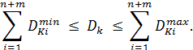 | (4.1)

После построения комбинации котлоагрегатов необходимо провести «локальную» многокритериальную оптимизацию целевой функции, описываемой формулой (3.17), при совокупности ограничений (3.16).
Вследствие этого будут получены значения для критериев (3.2, 3.3, 3.7, 3.12), из которых составляется векторный критерий на текущем шаге i:
(4.2)

После перебора всех возможных комбинаций и формирования векторных критериев для каждой из них получим множество векторных критериев:
 | 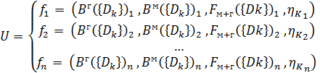 | (4.3)

где n – количество комбинаций нагружаемых котлоагрегатов, удовлетворяющих ограничению (4.1).

Шаг 2. Выбор наилучшего векторного критерия
Выбор наиболее подходящего векторного критерия из множества состоит из двух этапов:
- построение множества Парето и его последовательное сужение [2];
- применение метода целевого программирования [3] для выбора оптимального векторного критерия.

Построение множества Парето и его последовательное сужение
Основными компонентами задачи многокритериального выбора являются [2]:
- множество возможных решений ,
- векторный критерий ,
- отношение предпочтения .
Для возможности построения множества Парето, необходимо сформулировать отношения предпочтения и сформировать коэффициенты относительной важности i-го критерия по сравнению с j-ым критерием:
 | 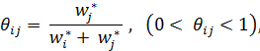 | (4.4)

где , – положительные параметры, с которыми i-й критерий ( важнее j-го критерия . Это означает [2], что всякий раз ради увеличения значения более важного i-го критерия на единиц лицо, принимающее решение (ЛПР) готово пожертвовать единицами по менее важному j-му критерию.
Эти действия должно осуществлять ЛПР. Предполагается, что реализованное программное обеспечение (ПО) для решения поставленной задачи оптимизации будет иметь экспертный блок, позволяющий задавать необходимые коэффициенты. Таким образом, в описанном процессе, в качестве ЛПР будет выступать эксперт, непосредственно работающий с данным ПО.
ЛПР должно быть заинтересовано в минимизации каждой из функций , участвующих в задаче. Если какой-то из критериев для ЛПР желательно не минимизировать, а максимизировать, то его в математическую модель следует включить со знаком минус [2]. Этот подход позволяет свести операцию максимизации к операции минимизации.
Таким образом, критерий (3.12) будем включать в математическую модель со знаком минус.
После построения множества Парето по найденному множеству возможных векторов U, согласно методу последовательного сужения множества Парето [2], менее важный j-й критерий в общем списке критериев необходимо заменить новым, вычисленным по формуле . Затем следует найти множество Парето относительно нового векторного критерия [2].
После построения нового множества, в случае, если оно оказывается приемлемым для окончательного выбора, процесс принятия решений заканчивается. В противном случае дальнейший выбор следует производить в пределах найденного множества Парето [2].

Метод целевого программирования
После построения и последовательного сужения множества Парето в п.4.2.1 будем применять метод целевого программирования [3] для окончательного выбора оптимального векторного критерия.
В качестве входных данных имеем набор векторных критериев Каждый из критериев необходимо минимизировать на множестве возможных решений . Здесь и далее m = 4, так как задача решается с учетом 4 критериев.
В рамках метода целевого программирования полагается, что в пространстве R^{m} задано непустое множество U, которое называют множеством «идеальных» векторов. Данное множество считается недостижимым, т.е. выполняется равенство [2]:
(4.5)
где – множество возможных векторов.
Т.к. в нашем случае все критерии необходимо минимизировать, то в качестве такого «идеального» множества векторов можно рассматривать множество, состоящее из одного вектора – начала координат.
(4.6)
Кроме этого, на критериальном пространстве задается метрика – числовая функция которая каждой паре векторов y, z сопоставляет неотрицательное число, называемое расстоянием между векторами y и z.
Предлагается использовать квадратичную метрику, описывающую квадрат расстояния:
 | 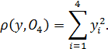 | (4.7)
Оптимальным объявляется такое решение для которого выполняется равенство [2]:
 | 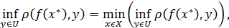 | (4.8)

которое означает, что оценка , соответствующая наилучшему решению , должна быть расположена как можно ближе к множеству идеальных оценок.

Заключение
В данной статье построена математическая модель для задачи многокритериальной оптимизации работы котельного отделения электростанции. Сформулированы критерии оптимизации и ограничения, которые необходимо учитывать при решении данной задачи. Предложен метод для решения оптимизационной задачи с одновременным учетом нескольких критериев, который является комбинацией методов, рассмотренных в [1], [2] с дополнениями, исходя из поставленной задачи.

Список литературы
1. Дилигенский Н.В., Дымова Л.Г., Севастьянов П.В. Нечеткое моделирование и многокритериальная оптимизация производственных систем в условиях неопределенности: технология, экономика, экология. М.: Издательство Машиностроение - 1, 2005.
2. Ногин В.Д. Принятие решений в многокритериальной среде. Количественный подход. М.: Физматлит, 2002.
3. Charns A., Cooper W.W. Management models and industrial applications of linear programming (Appendix B) / N.Y.: John Wiley and Sons, 1961. — 1.
4. Могилевская ТЭЦ-2. Заключение по режимно-наладочным испытаниям котла ТГМ-84/Б ст. №7 при совместном сжигании природного газа и мазута. Мн.: ОАО «Белэнергоремналадка», 1997. 15 с.
5. Котельный завод Росэнергопром [электроный ресурс] // http://www.kvzr.ru/steam-capacity.html.

